教师俱乐部 | 黄桃生命关怀中心@佳佳美育工作室联合活动——**开发“影响他人”课程，结成“成长联盟”**

[常州市新北区薛家实验小学](javascript:void(0);) 2025年04月02日 17:15 江苏

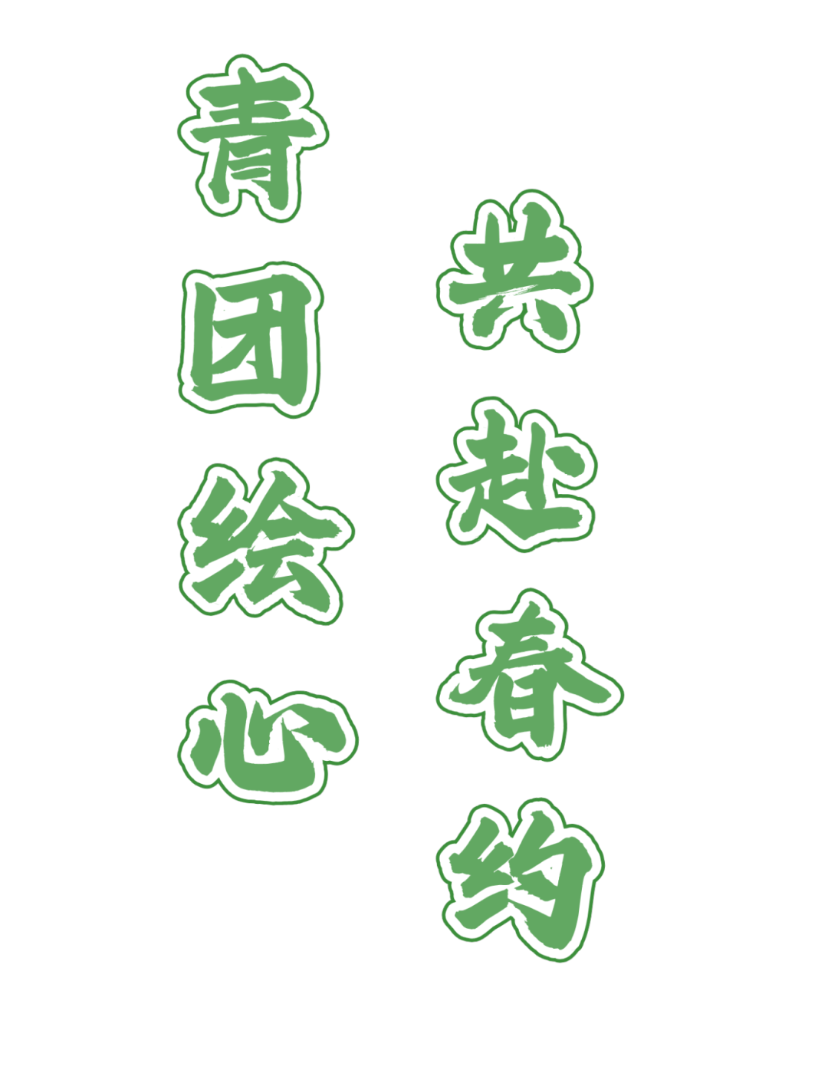

2025年4月1日薛家实验小学黄桃生命关怀中心联合佳佳美育工作室组织老师们开展了一场别开生面的青团制作活动，让大家在传统节日中感受别样温暖。

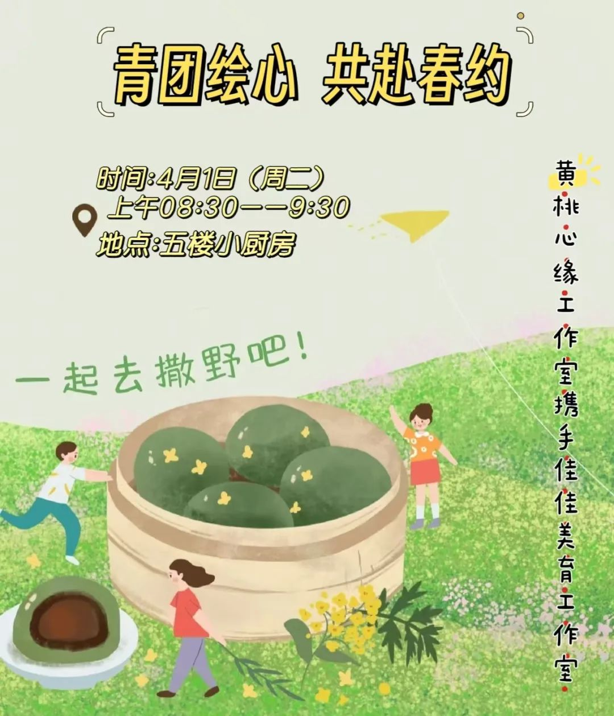

破冰畅谈，共话幸福

活动一开始，便是轻松愉快的破冰环节。老师们围在一起，纷纷分享自己的幸福事。有的老师说起和家人的温馨瞬间，有的老师谈到学生的点滴进步，欢声笑语在空气中回荡，现场气氛温馨融洽。这一环节不仅拉近了老师们之间的距离，也让大家在忙碌的工作中寻得了片刻心灵的慰藉。

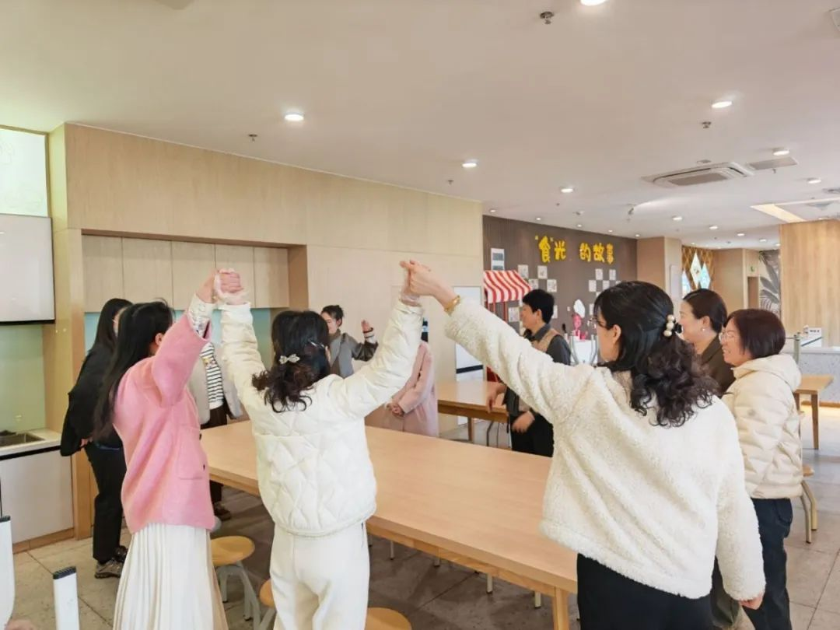

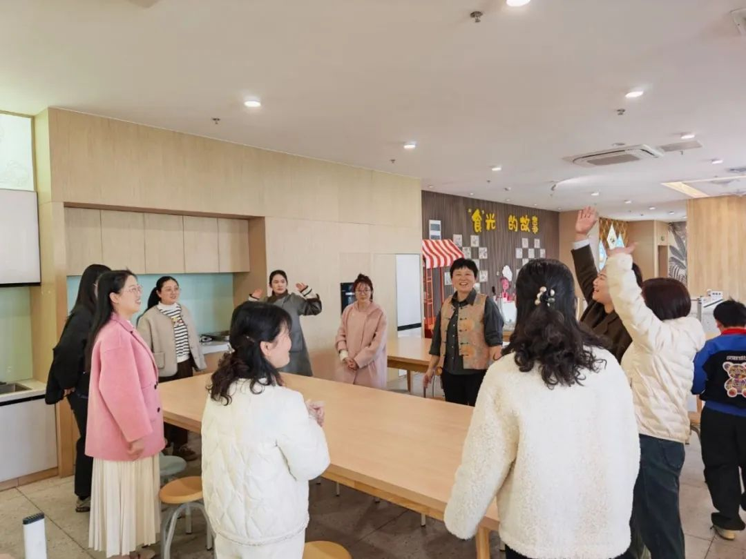

**青团飘香，情暖校园**

破冰之后，包青团活动正式开启。大家兴致勃勃地投入其中，分工协作，有条不紊地进行着包、蒸等步骤。

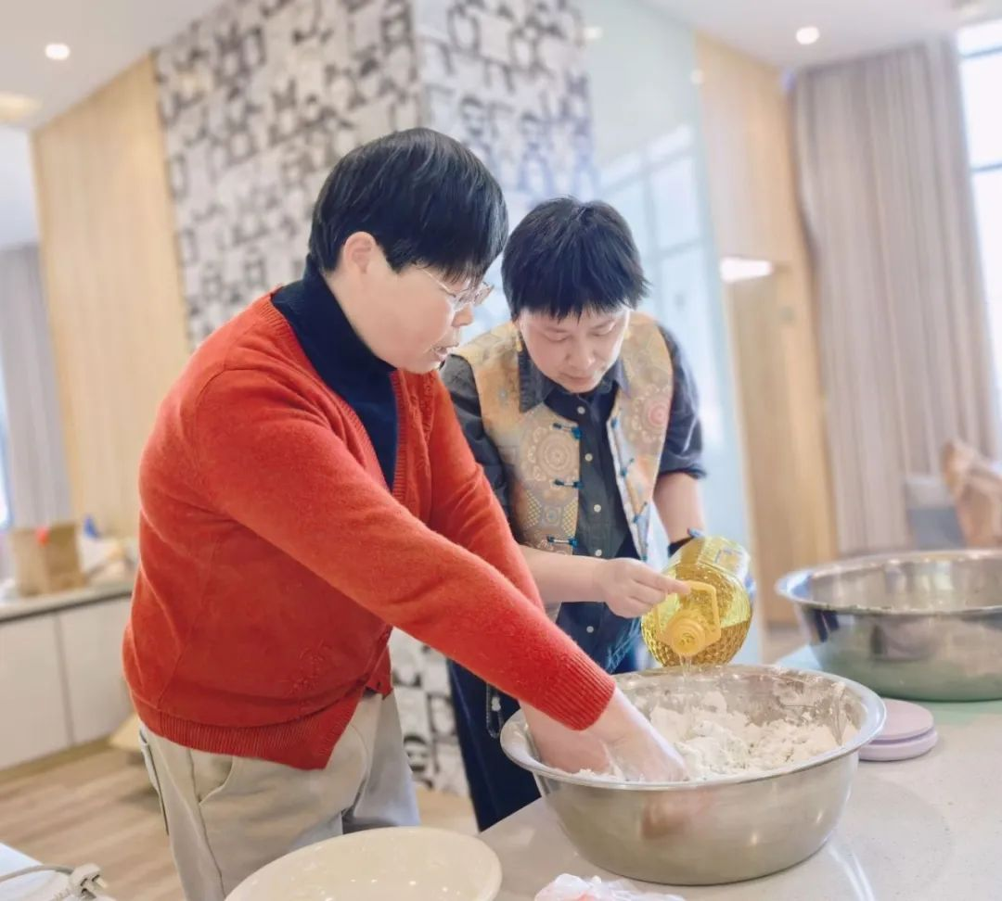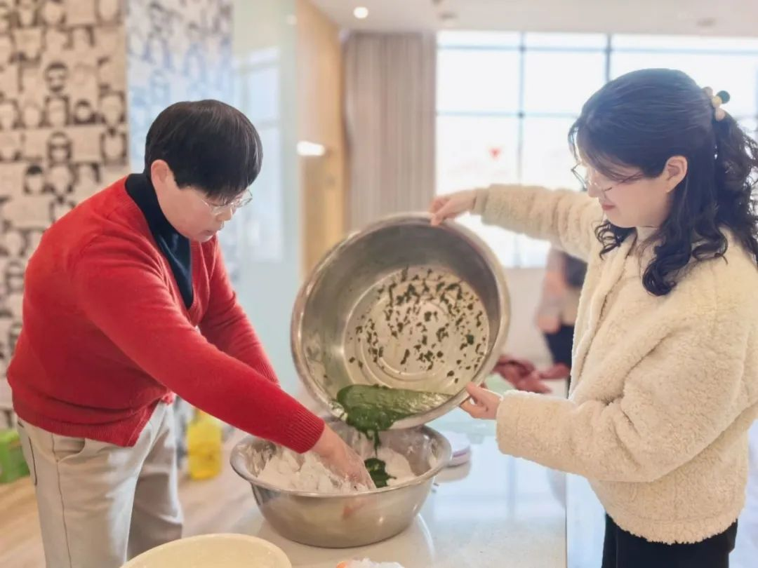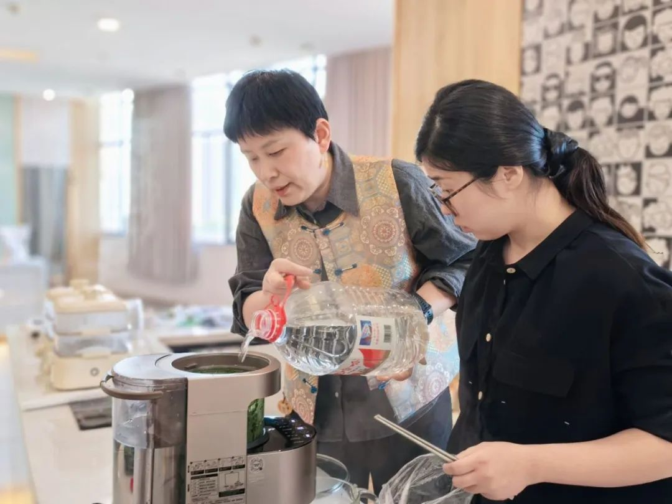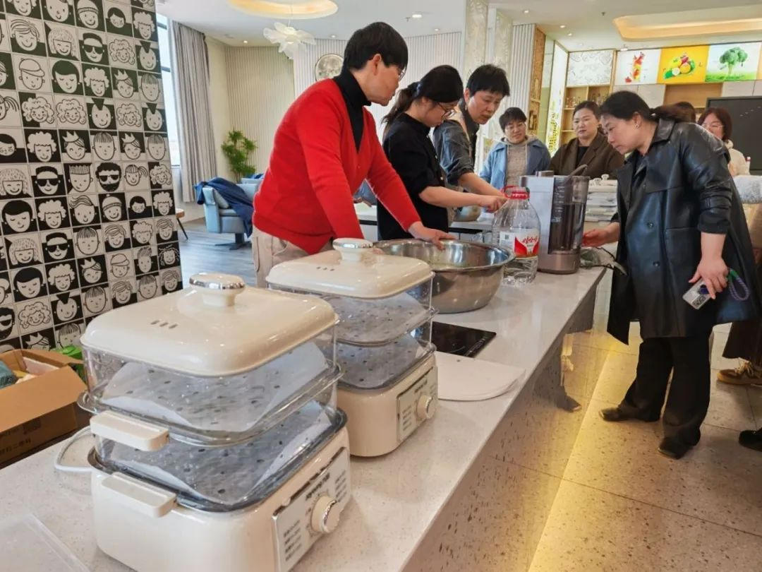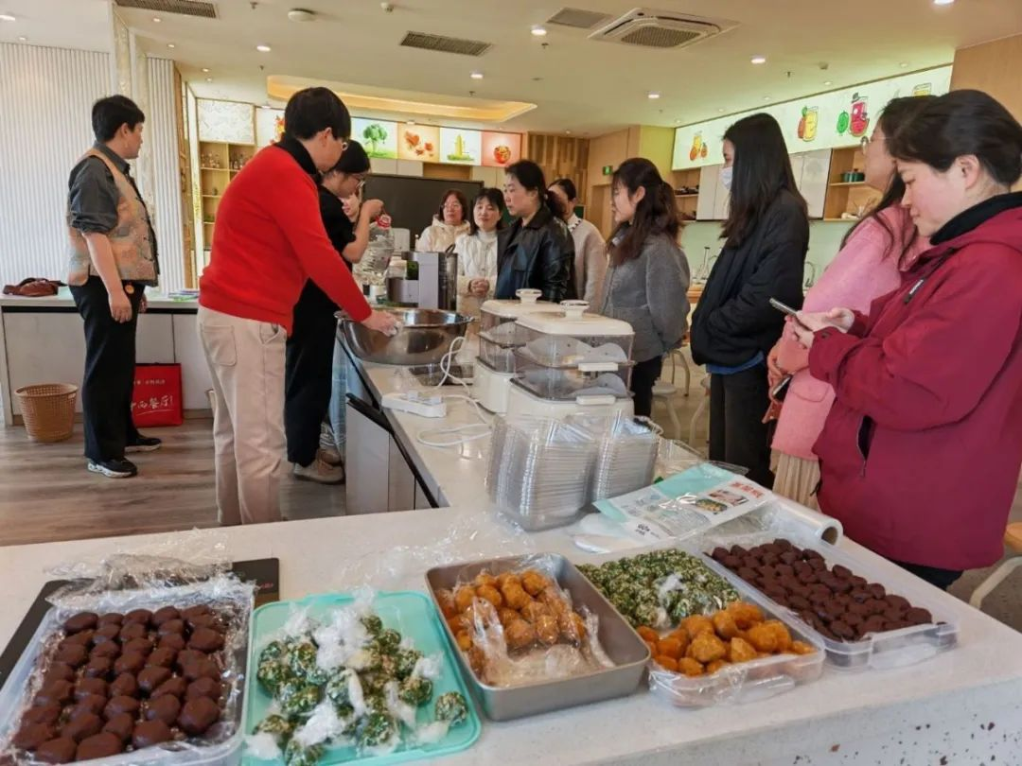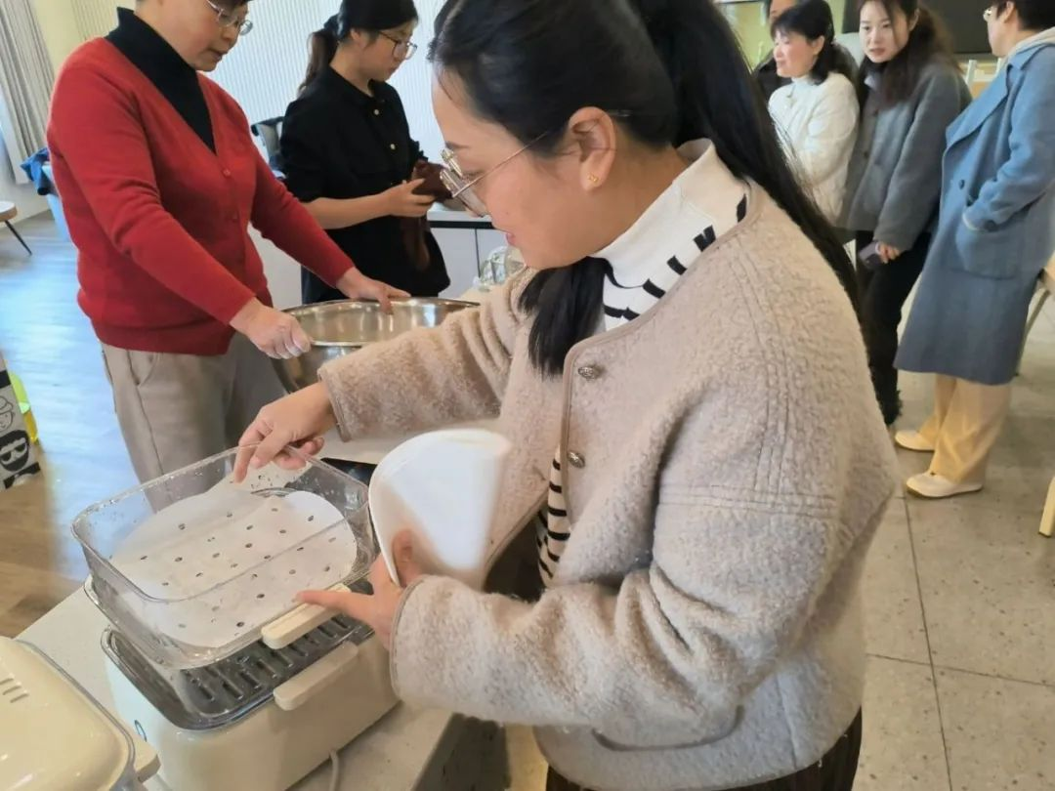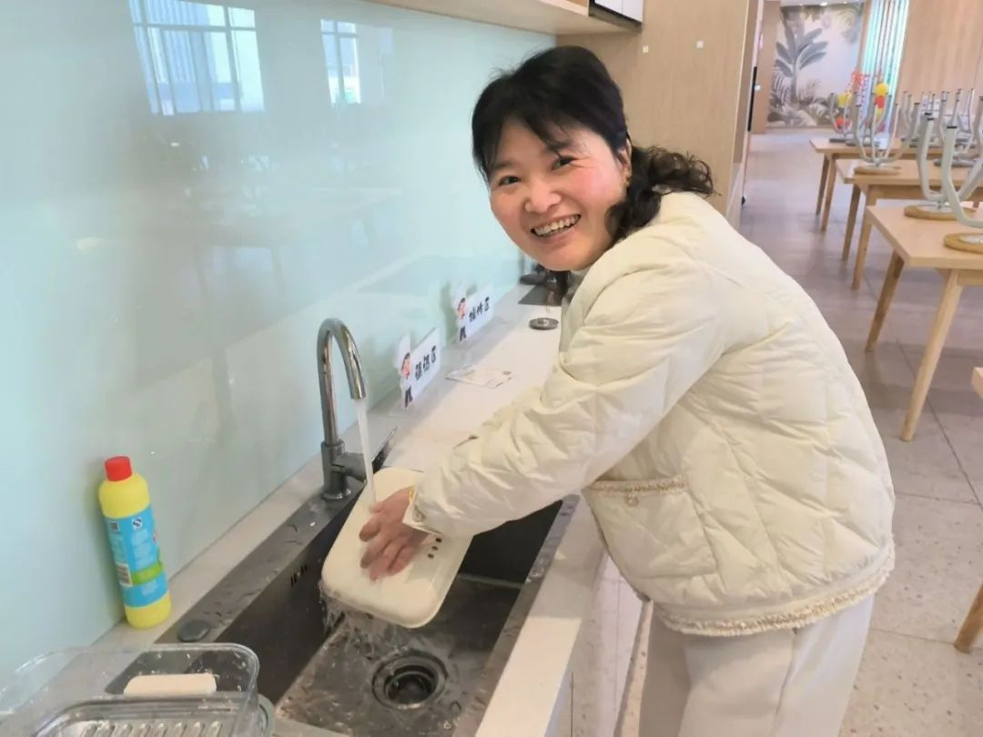IMG_285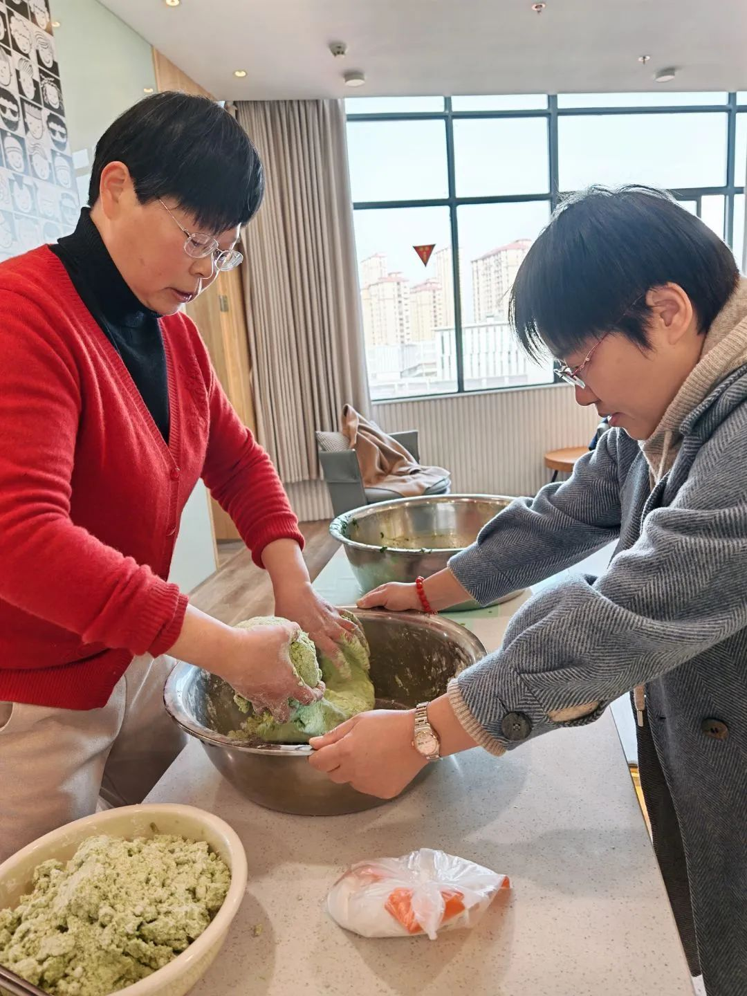IMG_287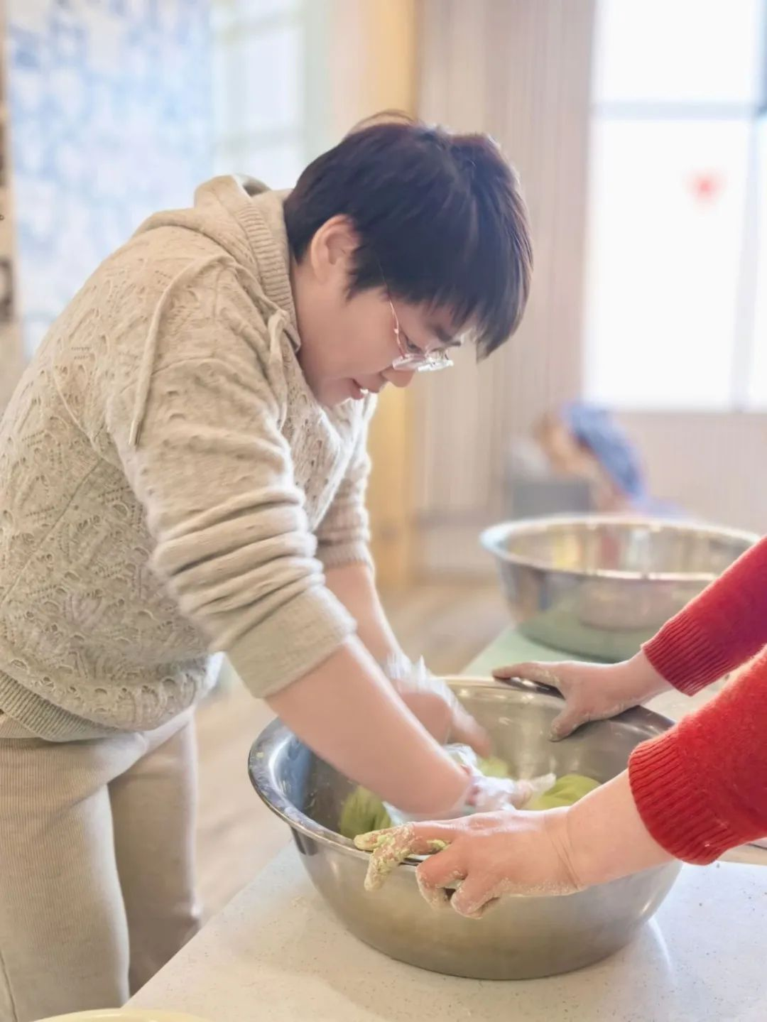IMG_289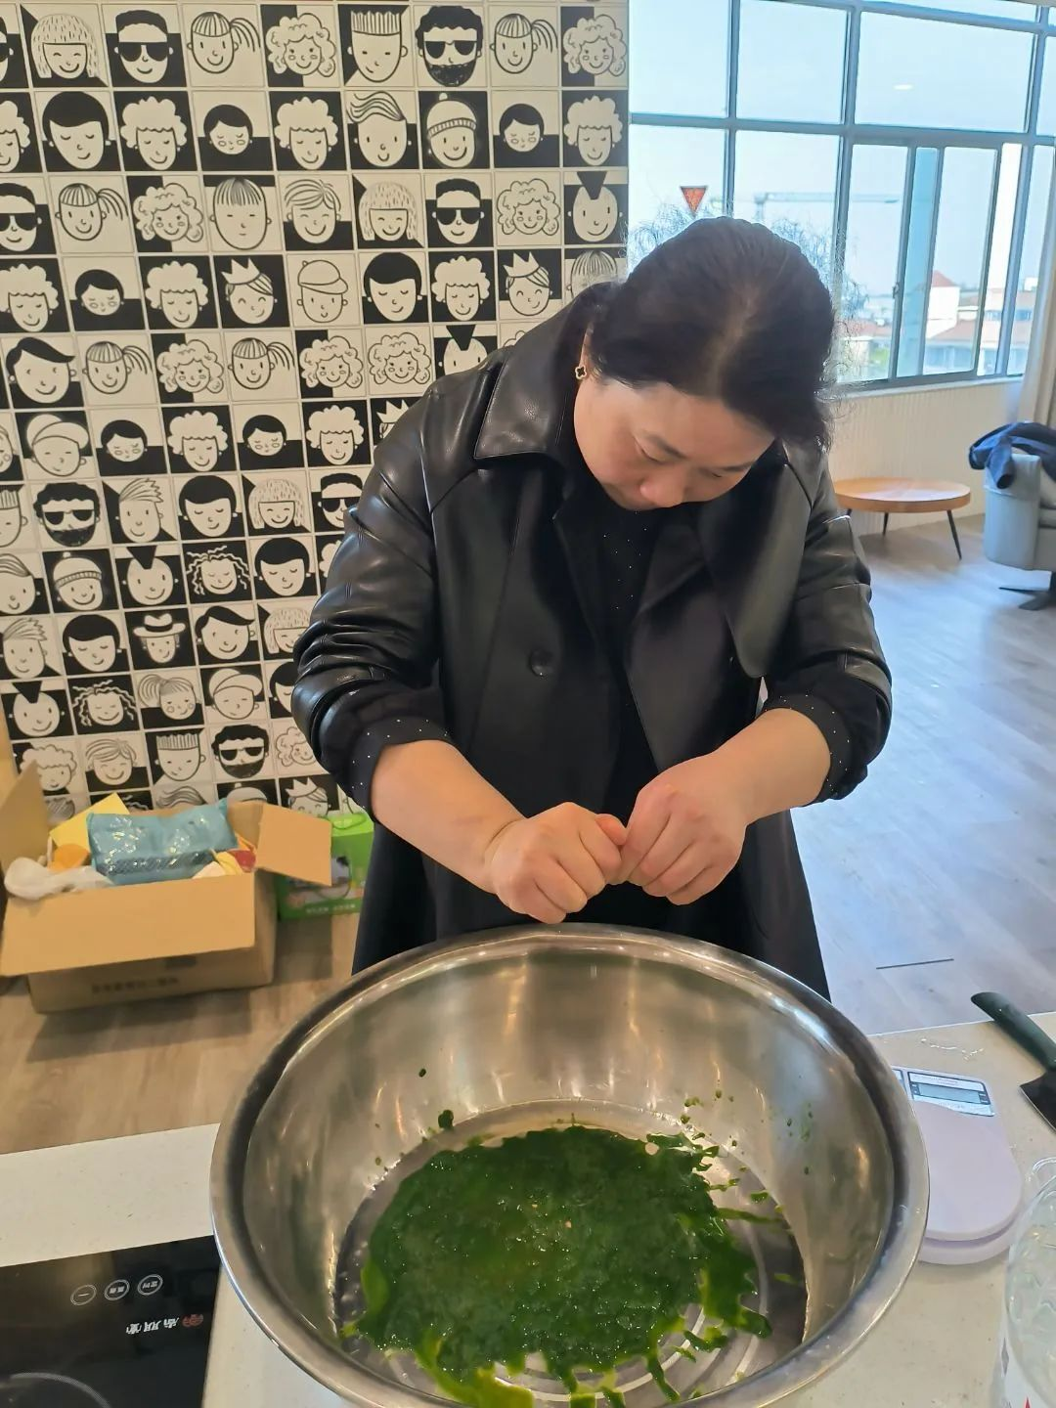IMG_291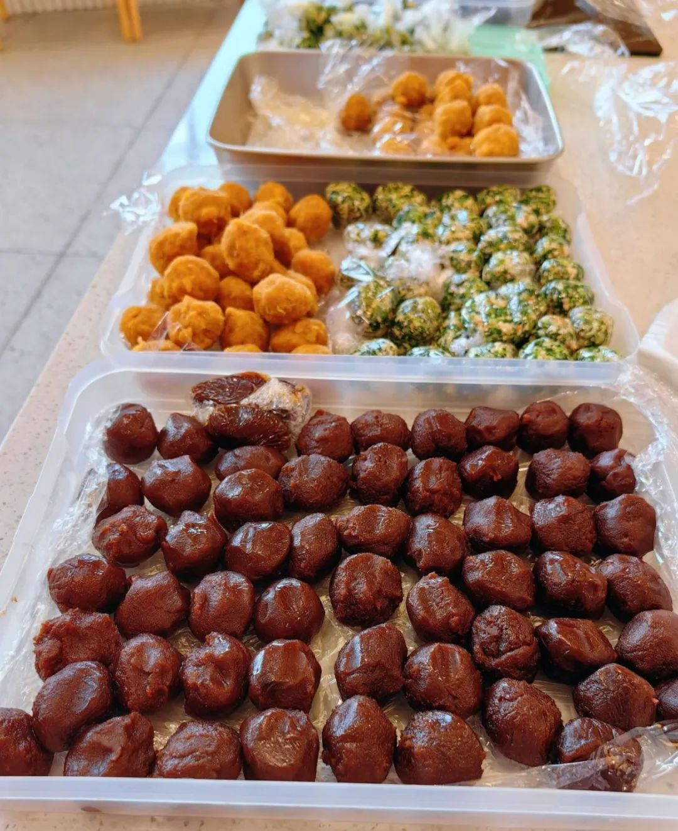

老师们手法娴熟，不一会儿，一个个圆润可爱的青团便成型了。有的老师给青团印上了漂亮的花纹，有的老师给青团设计了属于自己独特的形状……

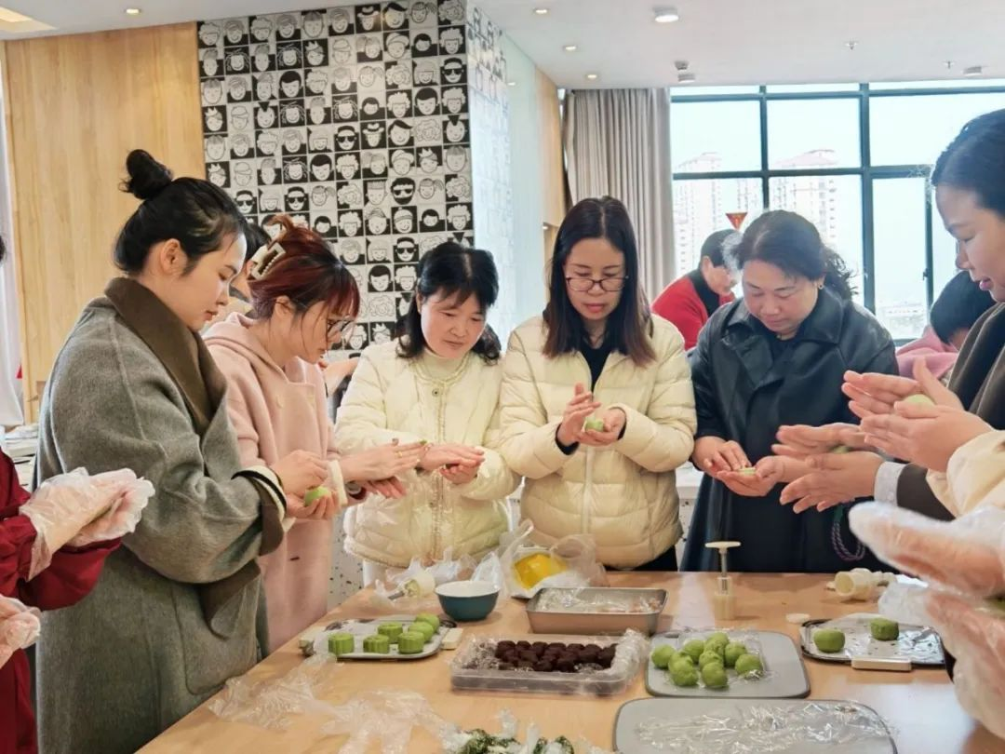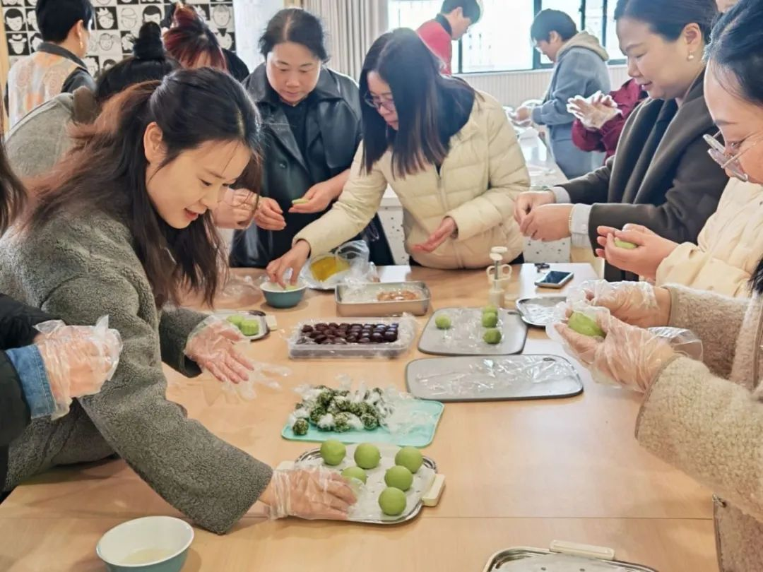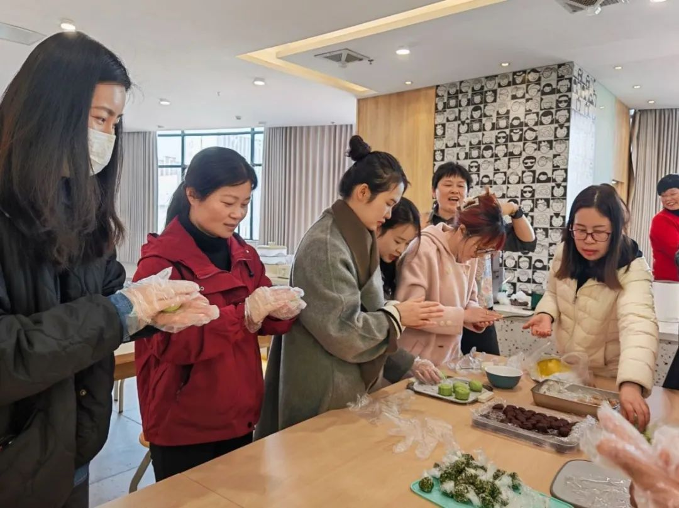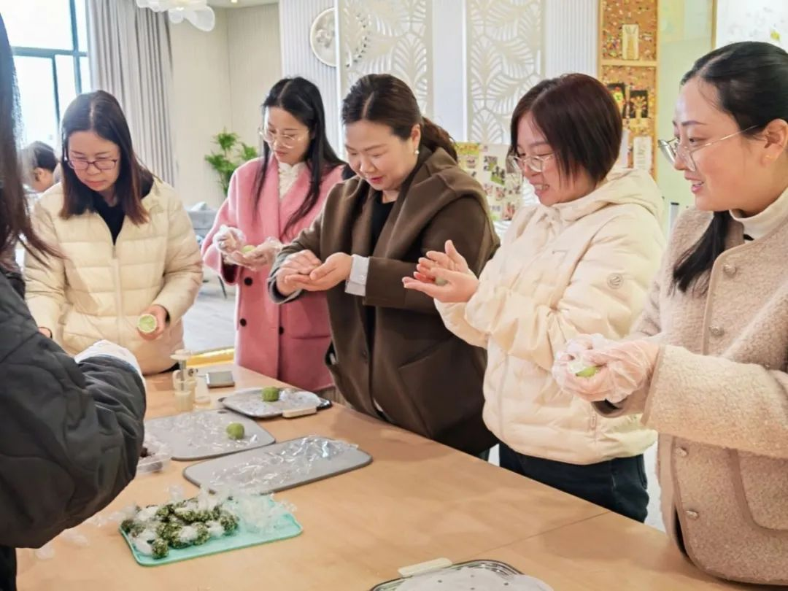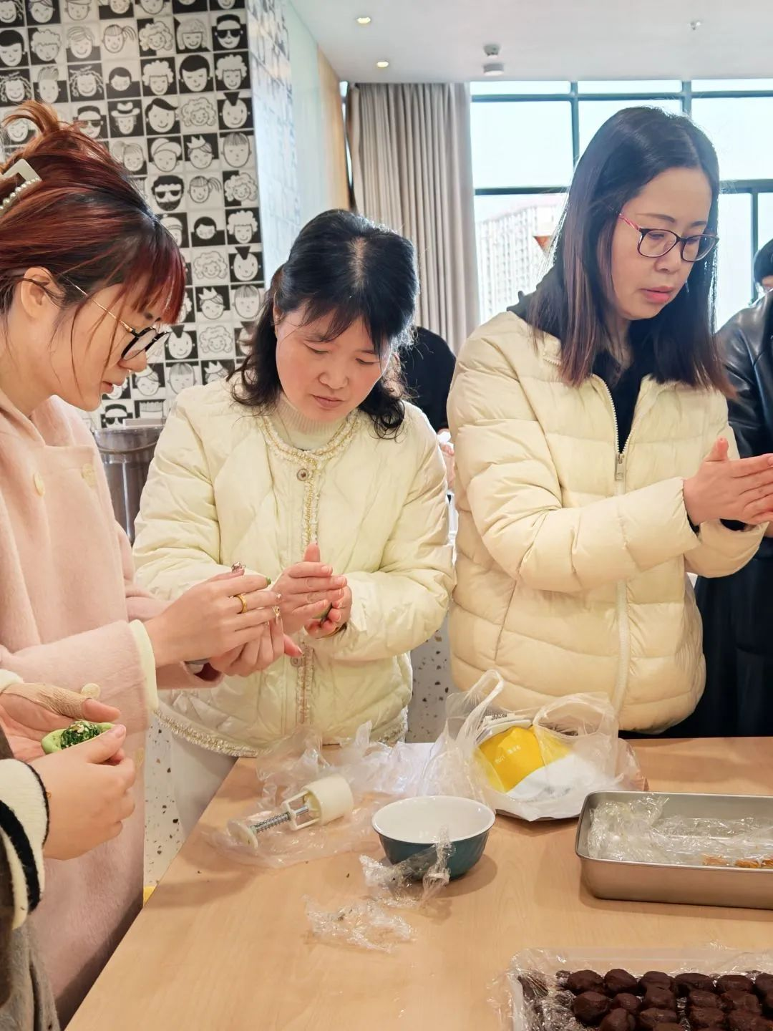

待青团上锅蒸熟，热气腾腾的清香瞬间弥漫开来。大家迫不及待地品尝，脸上洋溢着满足的笑容。临走的时候，还不忘给办公室的同事带上点分享。

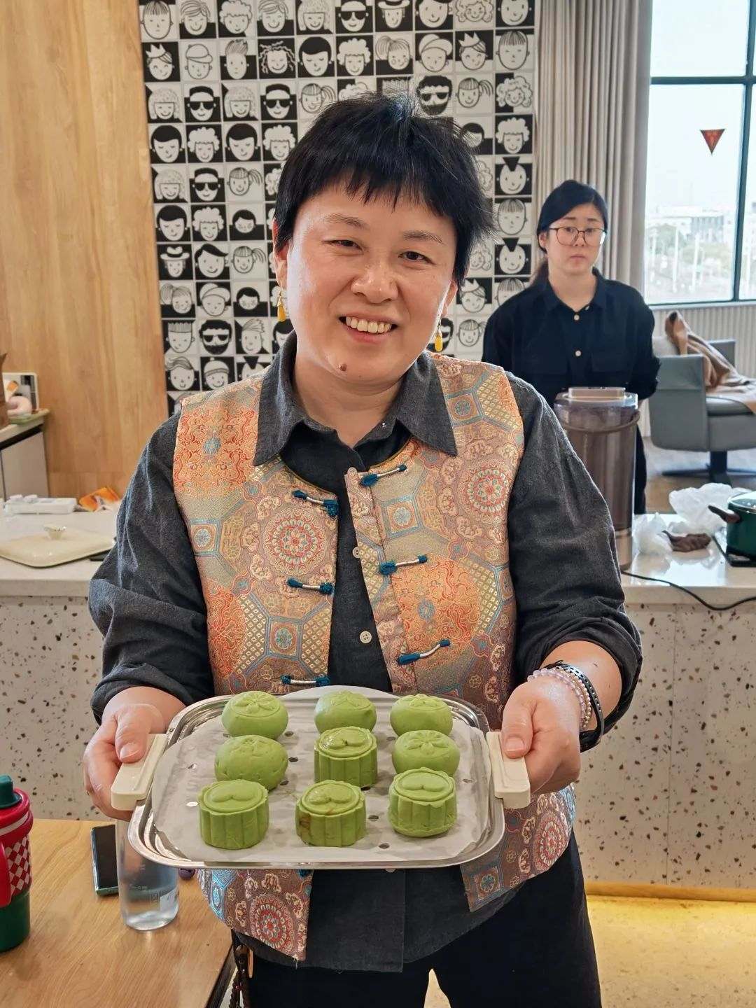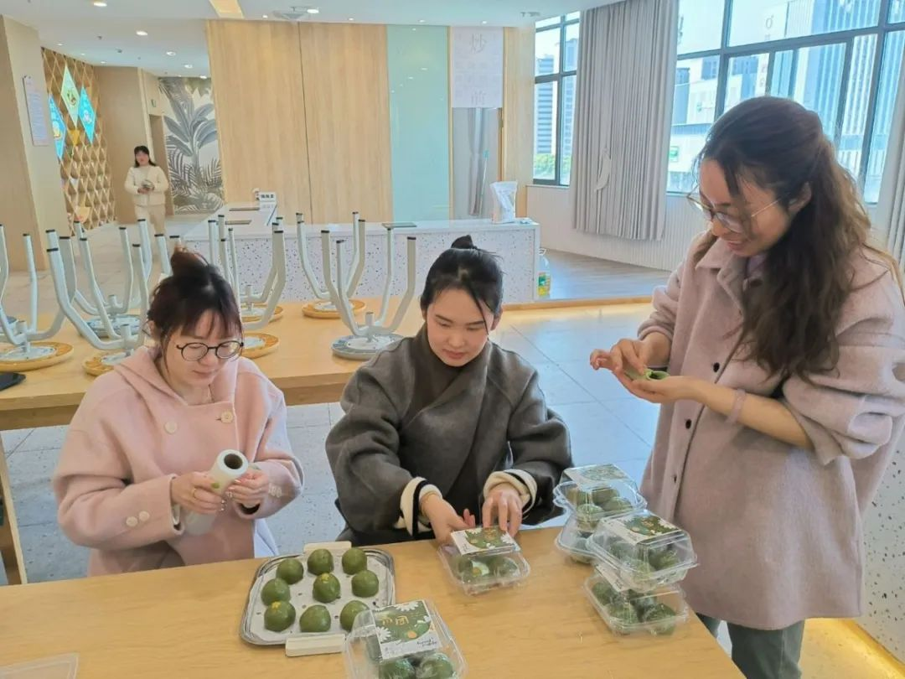

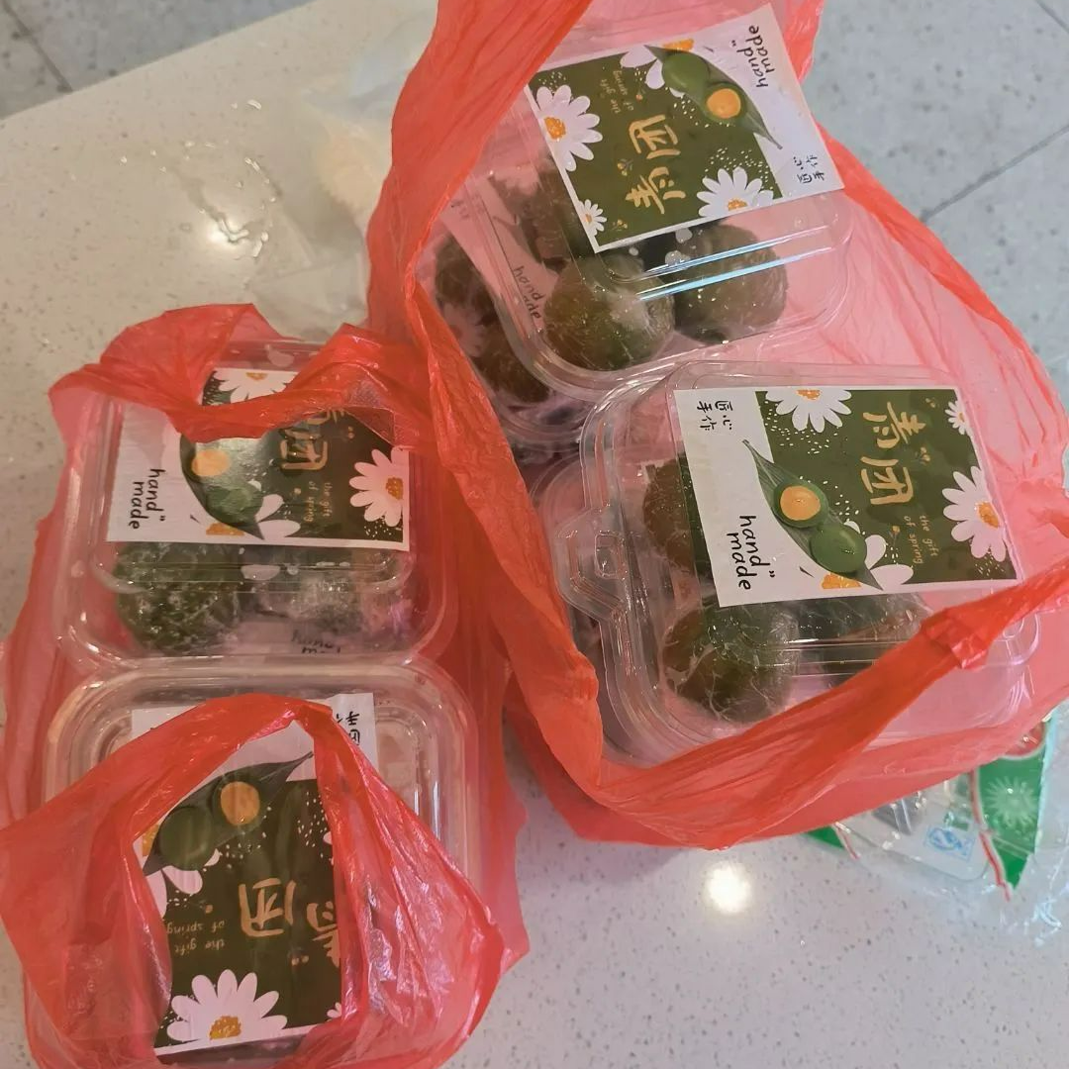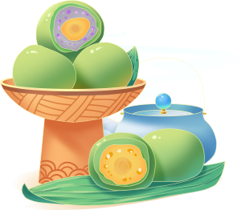

叶圣陶认为，教师是社会进步的推动者，是人类灵魂的工程师。教师肩负着传播知识、启迪智慧、塑造灵魂的重任，应该具备高尚的职业道德和情操。此次活动，既让老师们在紧张的工作之余放松了身心，又增进了同事间的交流与合作，还让传统文化在校园中得以传承和弘扬。相信这样有意义的活动，会成为老师们心中一段美好的回忆。



未来，黄桃生命关怀中心也将继续紧跟节气，开展更多丰富多彩的活动，让老师们在感受传统文化魅力的同时，拥有更多温馨美好的校园时光。然后，带着满满的幸福感投入到教育工作中，为学生们传递更多的温暖与正能量 。